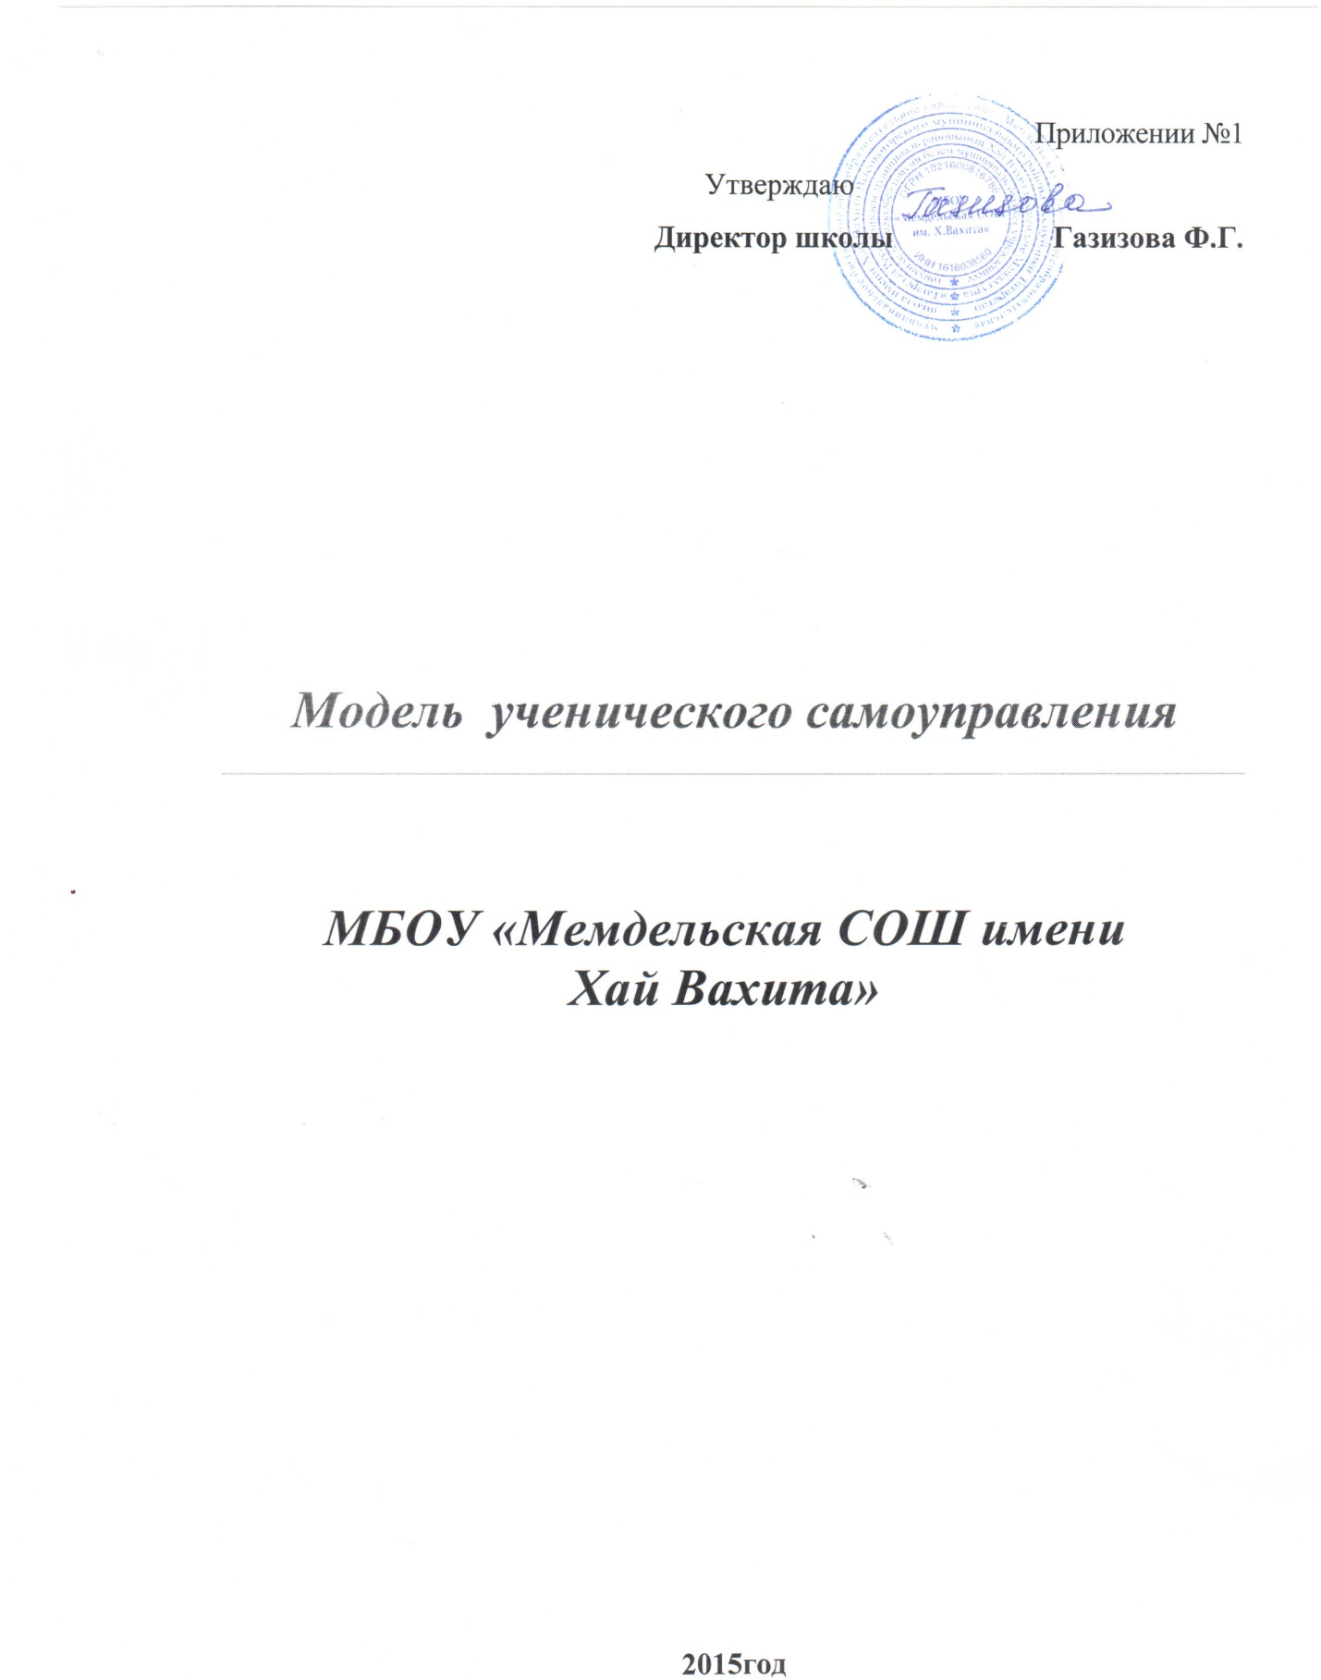

Пояснительная записка
«Учащие и учащиеся прежде всего сотрудники».
Николай Рерих.
Общество ставит перед образовательными учреждениями новые задачи, решение которых позволит молодому поколению наиболее полно реализовать себя в общественной жизни. Школа способна обеспечить не только интеллектуальное, но и социальное развитие: сформировать чувство ответственности за свои поступки и готовности к выполнению своих будущих обязанностей перед обществом.
Обществу нужны люди, умеющие самостоятельно принимать решения в ситуации выбора, способные к сотрудничеству. Это те люди, которые отличаются мобильностью, динамизмом, конструктивностью, готовые к межкультурному взаимодействию, обладающие чувством ответственности за судьбу страны, ее социально – экономическое процветание.
Как воспитать таких людей? Необходимо создать условия обучения и воспитания в школе для активной деятельности учащихся. Это будет возможным, если в школе будет самоуправление.
Итак, с чего все начиналось у нас?
С вопросов: что это такое, с чего и как начать и, вообще, нужно ли нам самоуправление, а тем более учеников, и нужно ли оно им?
Долго изучали возможные модели ученического самоуправления, выбрали наиболее подходящие для нашей школы, учитывая все ее особенности. Провели диагностирование проблемы с целью изучения мнения учащихся, родителей, через анкеты. Провели заседание классных руководителей по данной тематике. И определили, что в первую очередь необходимо. Нужно было ориентироваться не на «заказ», а на реальные потребности школы и на потребности самих учащихся, так как самоуправление – это творческое взаимодействие, а не воздействие одного на другого.
В дальнейшем осуществлялась система мер по созданию самоуправления, которая состояла из разных мероприятий с общей целью – сплочение коллектива, выявление лидеров, мотивация активной самостоятельной деятельности учащихся.
Путем демократических выборов была сформирована Совет старшеклассников, в которую вошли по лидера из учащихся 8 -11 классов. На первом заседании решили провести выборы Председателя путем тайного голосования. Так появилась в школе избирательная комиссия, которая в течение сентября с помощью зам. директора по ВР готовила нормативные документы для проведения выборов Председателя. После выборов создали инициативную группу по разработке модели будущего самоуправления. Учитывая опыт, накопленный ребятами, была выбрана модель - «Совет старшеклассников – совмещённая административно-игровая модель самоуправления» Ее создание шло и «от науки», и «от практики». На сегодняшний день число активистов, желающих принимать участие в общественной жизни школы, выросло. В результате долгой и кропотливой работы ученического самоуправления изменились традиционные праздники школы, такие как линейки, посвященные Дню знания и Последнего звонка, День учителя. Учащиеся активно принимают участие в акциях «Ручеек доброты», «Посади дерево», оказывают посильную помощь престарелым гражданам села. В этом году с помощью ученического самоуправления налажена школьная газета , который позволяет учащимся реализовать способности журналистики.

Описание структуры модели ученического самоуправления
МБОУ «Мемдельская СОШ имени Хай Вахита»

Педагогическая цель организации ученического самоуправления: удовлетворение индивидуальных потребностей обучающихся, направленных на защиту их гражданских прав и интересов, участие в решении актуальных проблем школы.
Основными задачами самоуправления в школе являются:
- Координация деятельности членов школьного самоуправления при осуществлении совместных программ, проектов и инициатив.
- Защита прав и законных интересов детей и подростков, учеников гимназии.
- Осуществление взаимодействия с администрацией школы , учителями, различными молодёжными организациями в выработке решений в интересах членов самоуправления.
- Стимулирование и поддержка общественно-ценностных инициатив учеников.
- Привлечение внимания ученической общественности к проблемам детей и подростков.
- Организация взаимодействия членов школьного самоуправления и администрации школы в решении важных вопросов.
- Защита прав учащихся.
Деятельность школьного самоуправления строится на следующих основных принципах:
- принцип гуманизма ( уважение человеческого достоинства и интересов личности);
- принцип демократичности (свободное обсуждении и решение вопросов, коллегиальности, гласности);
-принцип законности (соблюдение нормативно-правовой базы);
- принцип равноправия (равные права субъектов учебной жизни, право решающего голоса при принятии того или иного решения в своем коллективе);
- принцип выборности (соответствующие полномочия в результате полномочных выборов);
- принцип обновляемости и преемственности (периодическое обновления состава органов самоуправления и их руководителей, а также обеспечение преемственности);
- принцип открытости и гласности (обеспечение оперативной и достоверной информации);
- принцип целесообразности ( реализация потребностей и интересов детей, их родителей и педагогов);
- принцип объединения (добровольное объединение учащихся с целью совместного решения вопросов по повышению качества учебной жизни);
- принцип функционального самоопределения (участники деятельности органа ученического самоуправления добровольно определяют степень своего участия).
Организационный блок
Структура органов самоуправления школы выделяются четыре основных уровня ученического самоуправления:
Первый уровень - индивидуальный, отдельные учащиеся, имеющие право избирать и быть избранными в органы ученического самоуправления, активно принимающие в нём участие, классы, выбирающие из своего числа представителя в органы ученического самоуправления, и выдвигающие кандидата в Председатели ученического самоуправления.

Второй уровень- ученическое самоуправление в классах.

Собрание класса
- Обсуждает все вопросы жизнедеятельности своего класса и принимает по ним соответствующие решения. Именно на собраниях обеспечивается каждому школьнику право участия в обсуждении и принятии решений по вопросам деятельности коллектива.
- Рассматривает и утверждает план работы класса.
- Выбирает совет класса.
- Заслушивает отчет о выполнении решений класса отдельными учениками.
Совет класса
- собирается раз в месяц, а при необходимости и чаще.
- планируется работа классного коллектива
- подводится итог работы за определенный промежуток времени;
- выбираются два представителя класса в Совет старшеклассников.
Третий уровень ( школьное самоуправление). Совет старшеклассников -исполнительный орган самоуправления - состоит из представителей классных коллективов 8-11 классов, избранных на классных собраниях коллективами классов, действует и имеет полномочия в рамках "Положения о ДОО".
Созывается по мере необходимости не реже 1 раза в месяц.
В Совет старшеклассников входят представители 9-11 классов. Руководит советом председатель ученического коллектива, который избирается на школьных выборах 1 раз в год.
Совет старшеклассников:
- координирует деятельность всех органов и объединений учащихся школы, планирует и организует внеклассную и внешкольную работу;
- организует самообслуживание учащихся, их дежурство, поддерживает дисциплину и порядок в школе;
- устанавливает шефство;
- готовит и проводит собрания или конференции учащихся школы;
- организует выпуск своих газет;
- на своих заседаниях обсуждает и утверждает планы подготовки и проведения важнейших школьных ученических мероприятий, заслушивает отчеты о работе своих рабочих органов (комитетов, редакций и др.) органов самоуправления первичных коллективов и принимает по ним необходимые решения, заслушивает информацию и отчеты ответственных лиц самоуправления о выполнении решений школьного ученического собрания;
- решает вопросы поощрения и наказания, принимает решения об ответственности учащихся в соответствии со своими полномочиями.
Четвертый уровень .
Высшим органом ученического самоуправления является общее собрание учащихся, проводимое 2 раза в год. Состоит из учащихся 5-11 классов, представителей от педагогического коллектива и родительских комитетов.
Нормативный блок
Закон РФ «Об образовании»;
2. Типовое положение об общеобразовательном учреждении;
3. Устав школы;
4. Положение о школьном самоуправлении;
5. Устав ДОО;
6. Положение о Совете старшеклассников;

Содержательный блок
Рассмотрим основное содержание деятельности каждого структурного компонента.
Председатель Совета старшеклассников | председательствует на всех заседаниях ;  координирует работу всех секторов.  Осуществляет связь с методическим объединением классных руководителей, со всеми учителями школы.
Секретарь Совета старшеклассников | отвечает за:  оперативное (своевременное) ведение документации Совета (протоколы, ШД);  собирает информацию о выполнении решений Совета.
Учебный сектор | координирует вопросы образовательного процесса;  координирует участие в конкурсах образовательного цикла и предметных неделях, олимпиадах;  оказывает помощь в проведении предметных недель;  оказывает помощь в организации и проведении интеллектуальных игр и конкурсов.
Трудовой сектор | Выполняет решения ШД по трудовому направлению;  Вносит и реализует предложения по работе Совета старшеклассников по трудовому направлению;  Осуществляет контроль за дежурством по школе и классам;  Организует проведение субботников;  Контролирует прохождение учащимися трудовой практики;  Проводит рейды по проверке сохранности школьной мебели, книг, по проверке сменной обуви, состоянии школьного участка.
Сектор культуры и досуга | Выполняет решения Совета старшеклассников по культурно-массовому направлению;  Вносит и реализует предложения по работе Совета старшеклассников по культурно-массовому направлению;  Занимается проведением всех культурно-массовых общешкольных мероприятий: концертов, вечеров, дискотек и др.;  Оказывает консультативную помощь классам в подготовке вечеров, огоньков, выступлений на конкурсах самодеятельности.
Сектор печати | Отвечает за своевременное информирование учеников и педагогов школы;  Выпуск школьной газеты;  Оформление школьного стенда информации.
Сектор спорта и здоровья | Занимается спортивными мероприятиями школьников;  Помогает организовывать спартакиады и олимпиады школы;  Пропагандирует здоровый образ жизни.
Сектор «Мелосердия» | участвует в акциях «Мы за чистое село», «Посади дерево», «Помоги первокласснику безопасно прийти в школу», «Мы за ЗОЖ», Декада инвалидов, Акция «Ручеек доброты».  Организует помощь престарелым гражданам села.
В работе каждого совета дела присутствуют основные звенья самоуправления:
коллективное целеполагание
коллективное планирование
подготовка и осуществление задуманного дела
коллективный анализ и оценка выполненного дела
постановка новых перспектив.
Технологический блок
Решающее значение для успеха в любом виде деятельности имеет
выбор методов – совокупности наиболее общих способов осуществления
взаимодействия, способов решения поставленных задач.
В работе ученического самоуправления в условиях нашей школы и с
учетом сложившихся традиций применяются следующие методы работы:
- - метод личного примера;
- метод убеждения;
- метод общественного мнения;
- метод поощрения;
- деловые, ролевые и ситуационные игры;
- соревнования;
- конкурсы;
- коллективная творческая деятельность;
- традиции;
- метод «педагогического инструктажа конкретного дела».
Формы работы органов самоуправления в учебном году:
Собрания актива класса и школы (1 раз в месяц)
Заседания комитетов (1 раз в две недели)
КТД, традиционные школьные дела и праздники (День Знаний, День Учителя, Осенний марафон, Новогодние ЕЛКИ , , Дня Святого Валентина, 8 марта, КТД « И помнит мир Спасённый», Последний звонок, Выпускной бал). (по плану работы)
Деловая игра «Выборы» (октябрь)
Школа «Лидера» (сентябрь, январь, май)
Акция «Мы за ЗОЖ» , «Мы –за чистое село»(ноябрь, апрель) «Ветеран живёт рядом» (в течении года),Ручеек доброты(ноябрь)
Рейды («Школьный портфель», «День без курения», «Береги учебник»
День Самоуправления (октябрь)
Самый лучший класс (май)
Наши издания
Летопись выпускников школы
Галерея фотопортретов учителей
Летопись о ветеранах
Количественные критерии оценки результативности работы ученического самоуправления:
Количество инициатив, выдвинутых органами ученического самоуправления.
Количество реализованных (нереализованных) инициатив, выдвинутых органами ученического самоуправления.
Количество самостоятельно проведённых детьми мероприятий, акций, дел и т.д.
Количество конфликтов, спорных вопросов между детьми, педагогами и родителями, решённых при участии органов ученического самоуправления.
Количество реально установленных контактов, наличие структуры взаимодействия, дружбы между различными ученическими подразделениями внутри учреждения (района, города).
Количество школьников, реально участвующих в работе различных органов самоуправления.
Качественные критерии оценки результативности работы ученического самоуправления:
Общий порядок, организованность в школе.
Уровень общей культуры, культуры общения детей, участвующих в ученическом самоуправлении.
Объём, качество работы, проделанной органами ученического самоуправления.
Мотивация участия в деятельности органов ученического самоуправления.
Ценностные приоритеты лидеров самоуправления.
Общественный резонанс:
Авторитетность органов самоуправления в детской среде.
Заинтересованность детей в представительстве класса (школы, района), защите чести учреждения на более высоком уровне.
Для выявления конкретных показателей работы органов ученического самоуправления по перечисленным критериям применимы следующие методы:
1.Анализ документов (нормативных, отчётных, планов работы)
2. Экспертная оценка – группа экспертов (педагоги, лидеры, родители, приглашённые специалисты) оценивает по определённой системе.
3. Наблюдение.
4. Беседа, интервью.
5. Анкетирование, опрос.
6. Тестирование
Для достижения высокой результативности школьного самоуправления продумана целенаправленная работа по повышению профессионального уровня педагогов, обучение учащихся и их родителей по проблемам школьного самоуправления. Эта работа предусматривает:
- овладение педагогами основами теории и методики школьного
самоуправления, формами и метолами его развития;
- обучение под руководством педагогов учащихся методами организации конкретной деятельности в рамках ученического самоуправления, вооружение их организаторскими умениями и навыками совместной с педагогами и родителями работы в органах самоуправления;
- вооружение родителей необходимыми педагогическими знаниями, организаторскими умениями и навыками, психолого-педагогическими основами взаимоотношений с учащимися и педагогами.
В работе с педагогами используются разнообразные формы повышения квалификации: самообразование; участие в работе практических семинаров «Педагогической мастерской».
Взаимосвязь ученического самоуправления с детской организацией школы, родительской общественностью.
Так как в школе обучение ведётся в две смены, и существует две группы продлённого дня, то с целью охвата шефской работой всех воспитанников ГПД, к работе по организации содержательного досуга были привлечены члены ученического самоуправления , которые выходят в «продлёнку» с мероприятиями с утра.
В каждой из групп продлённого дня проходят мероприятия, подготовленные старшеклассниками. При подготовке мероприятий учащиеся консультируются с заместителем директора по ВР и учителями начальной школы о возрастных особенностях младших школьников. Подготовленные сценарии согласовываются со старшей вожатой.
Работа с ГПД способствует развитию у учащихся 8-11 классов организаторских способностей и навыков общения, учит планировать свою деятельность и анализировать её результаты.
В этом году в Совет Школы был избран представитель от ученического самоуправления , который будет присутствовать как полноправный член Совета, с правом голоса. Ученическое самоуправление требует обязательного взаимодействия детей и педагогов. Дети нуждаются в помощи взрослого, особенно если у них есть проблемы в межличностных взаимоотношениях. Именно педагог, обладающий педагогическим опытом и психологическими знаниями, может вовремя предотвратить конфликт в коллективе, направить детскую деятельность в нужное русло, помочь ребенку в решении его проблем, в желании самоутвердиться. Именно помочь, а не выполнять за детей работу, иначе ребята будут формально относиться к своей должности.
Чтобы дети на деле сами стали организаторами определённых участков работы, недостаточно просто представлять им права, необходимо их научить выполнять свои обязанности и пользоваться своими правами.

Ожидаемые результаты:
Актуальная жизненная позиция учащихся школы.
Готовность и желание учащихся работать в коллективе, умение организовывать коллектив сверстников на выполнение поставленных задач, умение брать на себя ответственность за принятые решения и результаты деятельности.
Усвоение и овладение знаниями и техникой организаторской деятельности, умение разрешать сложные ситуации и применять полученные знания на практике.

